# 前端控制器的类结构图:

前端控制器就是一个servlet,里面方法的执行必然要遵循servlet的生命周期方法.

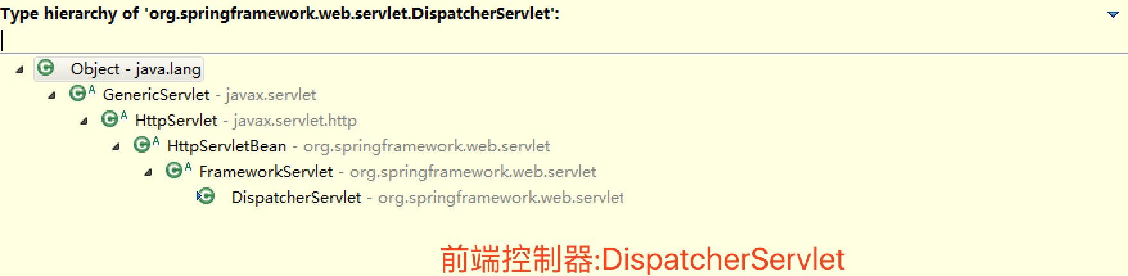

# 2.HttpServletBean类中源码分析:

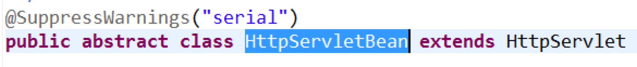

首先要执行servlet生命周期方法中的第一个init()方法:

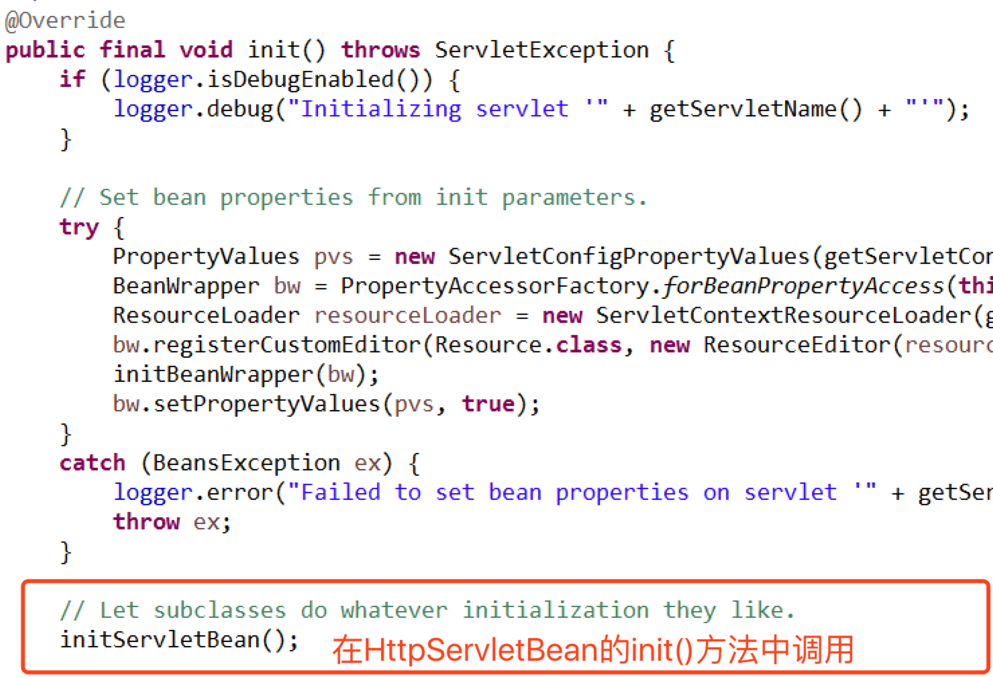

在init()方法中调用了initServletBean()方法.

在HttpServletBean类中,默认的initServletBean()方法并没有实现,而是由子类FrameworkServlet来实现.

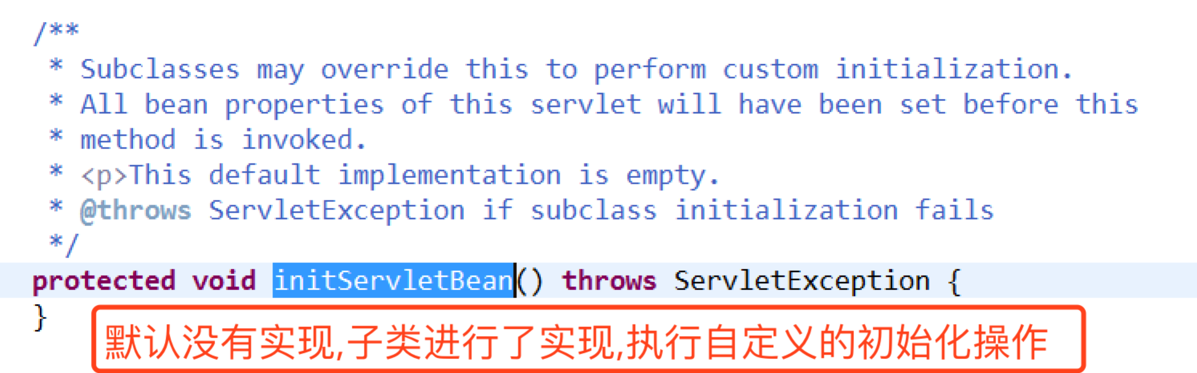

# 3.FrameworkServlet类源码分析:

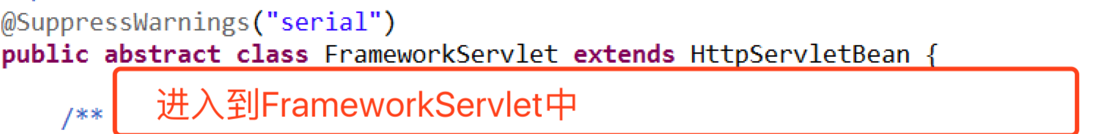

直接进入到initServletBean()方法中,该方法由父类调用.该方法是用来进行servlet运行时所需的各种初始化操作的,进行各种基本的必要的初始化操作,构建运行所需的上下文环境.

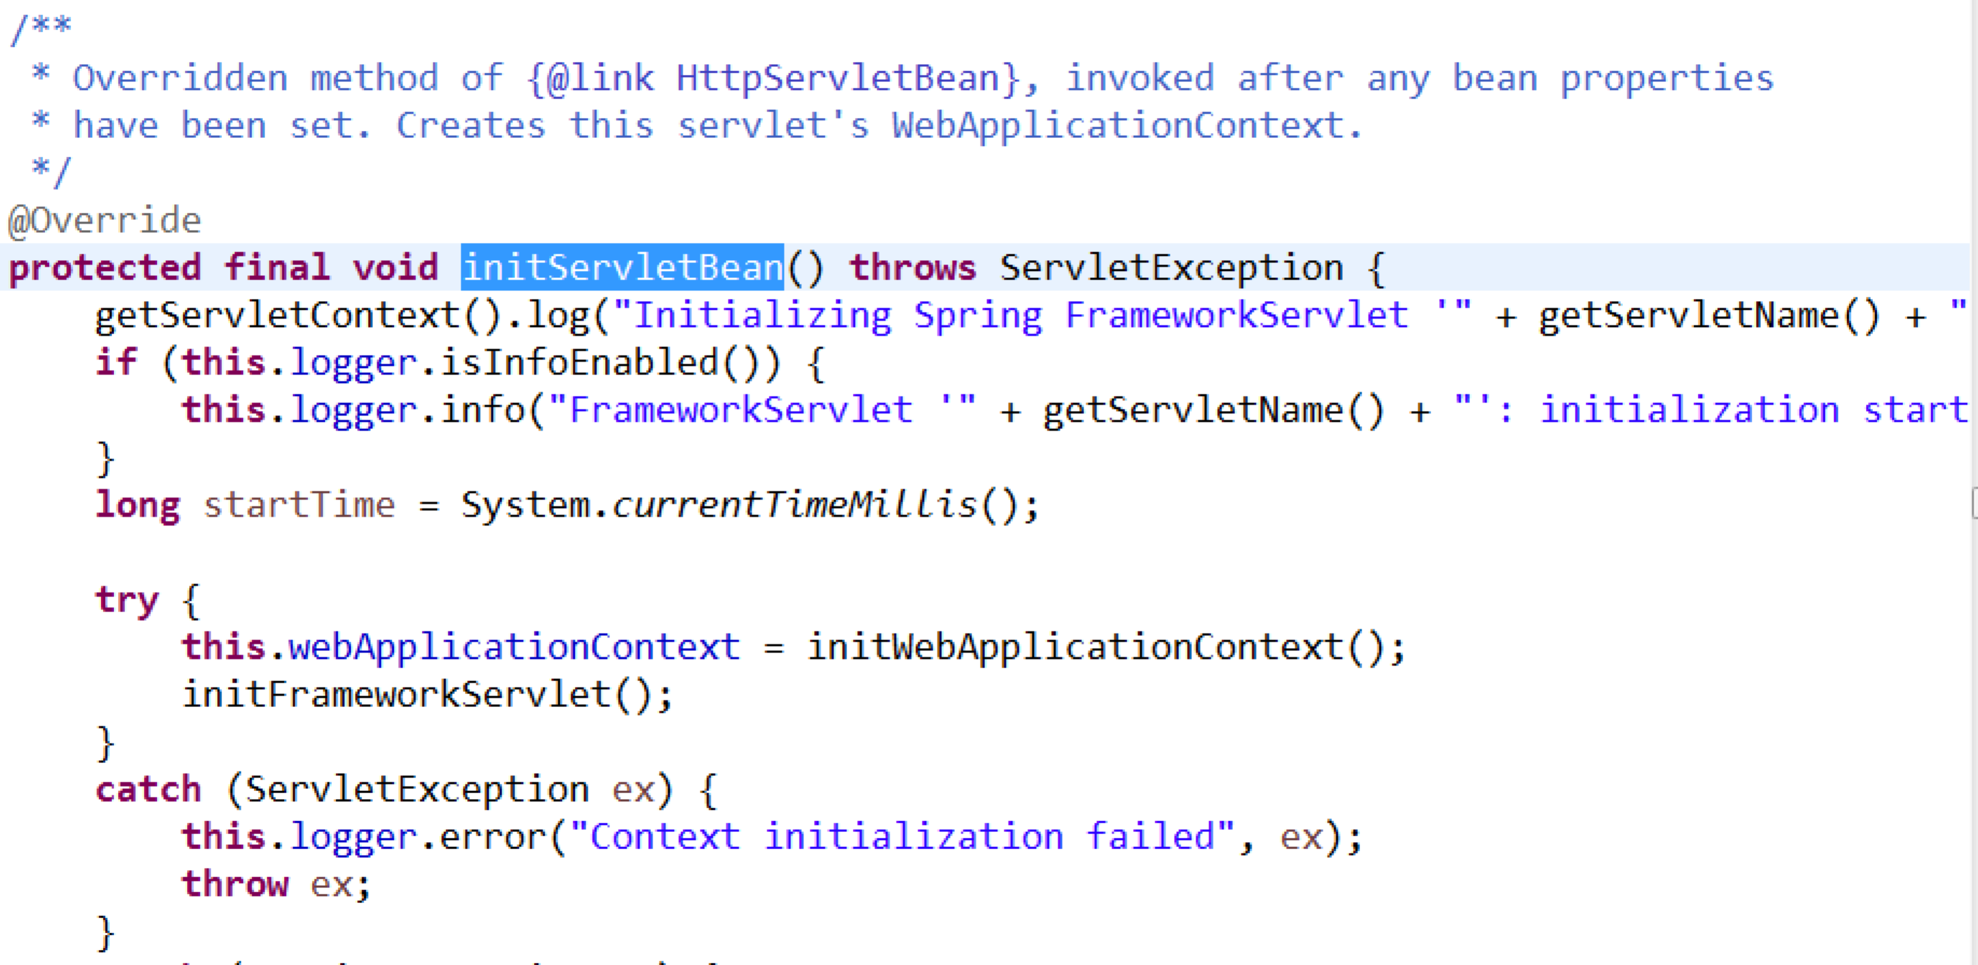

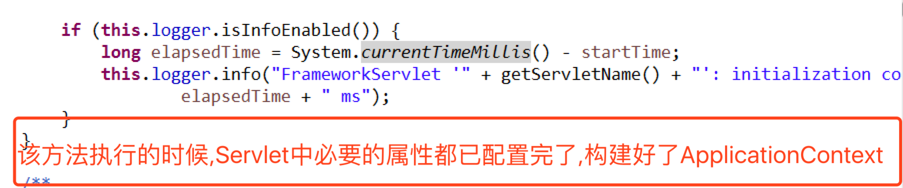

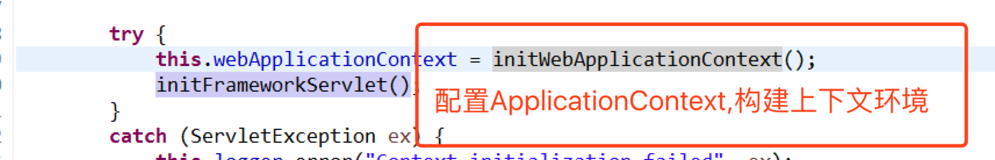

由initWebApplicationContext()方法来进行构建上下文环境.

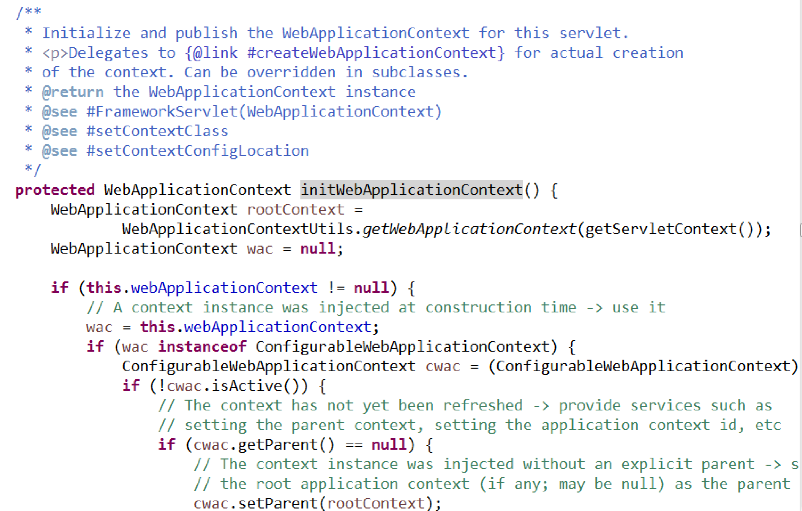

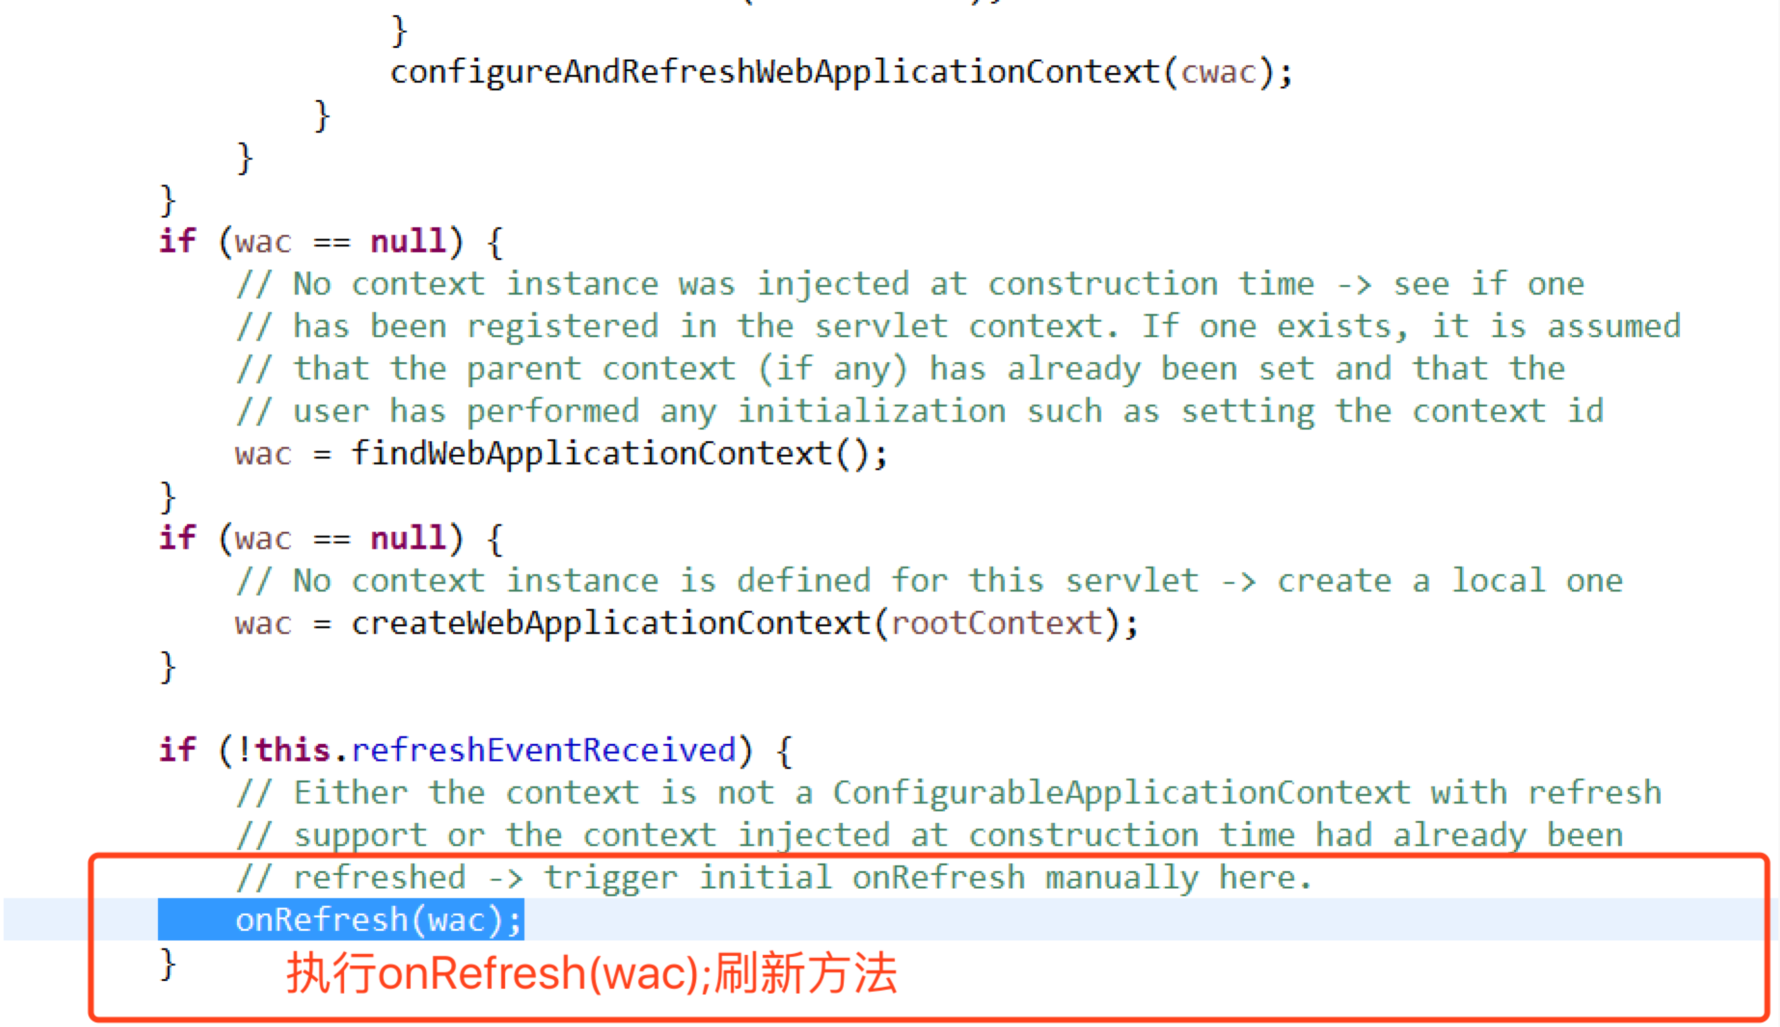

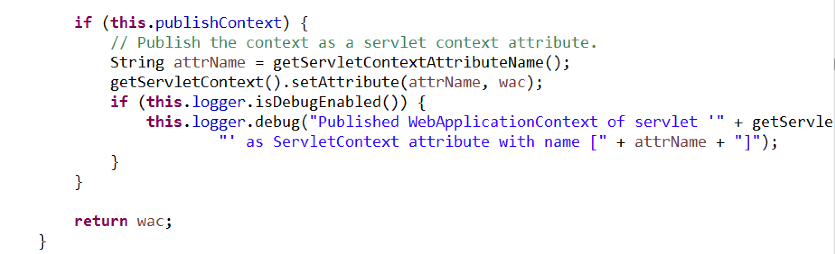

在构建上下文环境的过程中,执行了一个很重要的onRefresh()方法!

onRefresh()方法父类中默认没有实现,由子类进行实现.

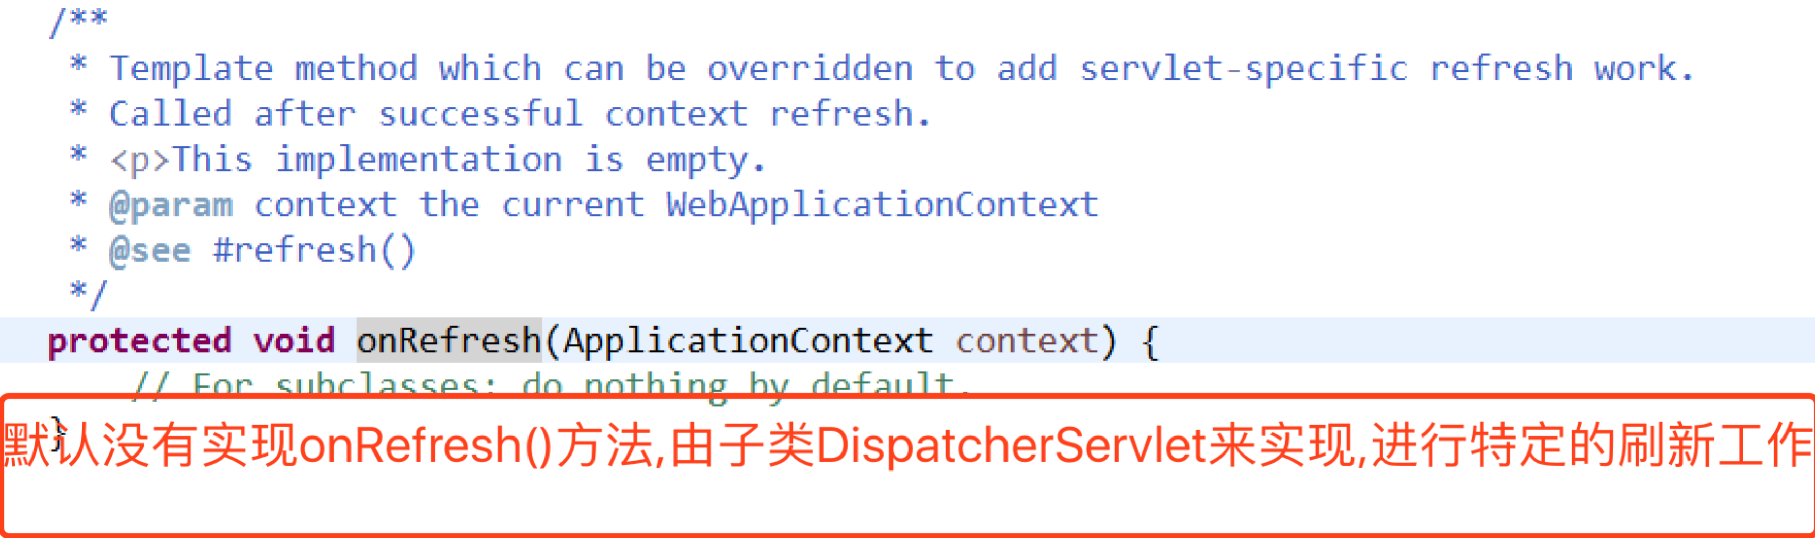

# 4.DispatcherServlet源码分析:

进入到DispatcherServlet类中.



DispatcherServlet中onRefresh()方法的实现:

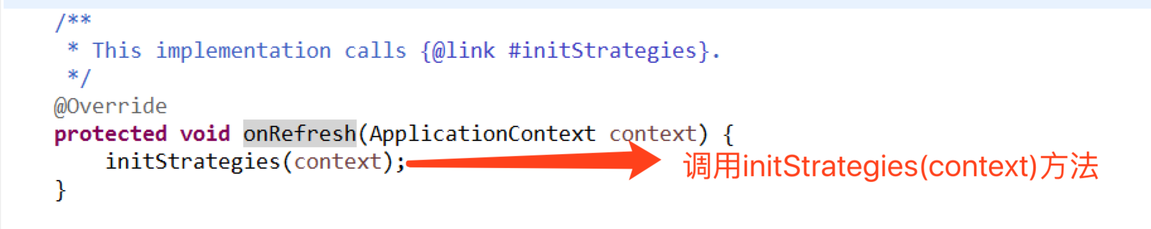

**onRefresh()方法中调用了initStrategies()方法,进行各种初始化操作!**

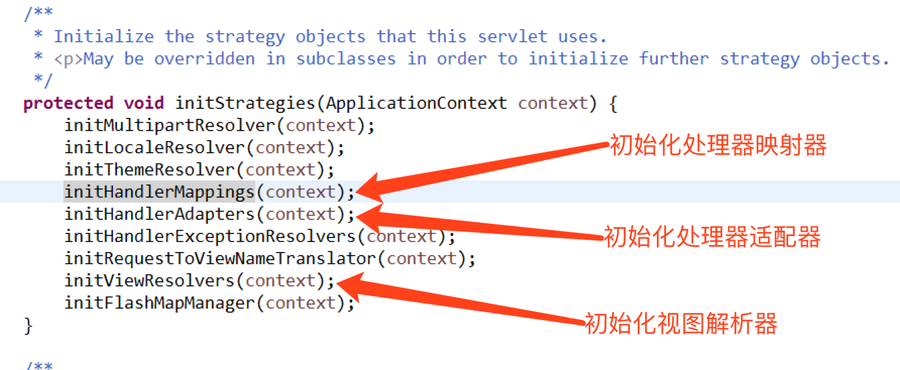

**重点分析initHandlerMapping(),**

**initHandlerAdapter(),initViewResolvers()方法!**

## 4.1. initHandlerMapping()方法源码:

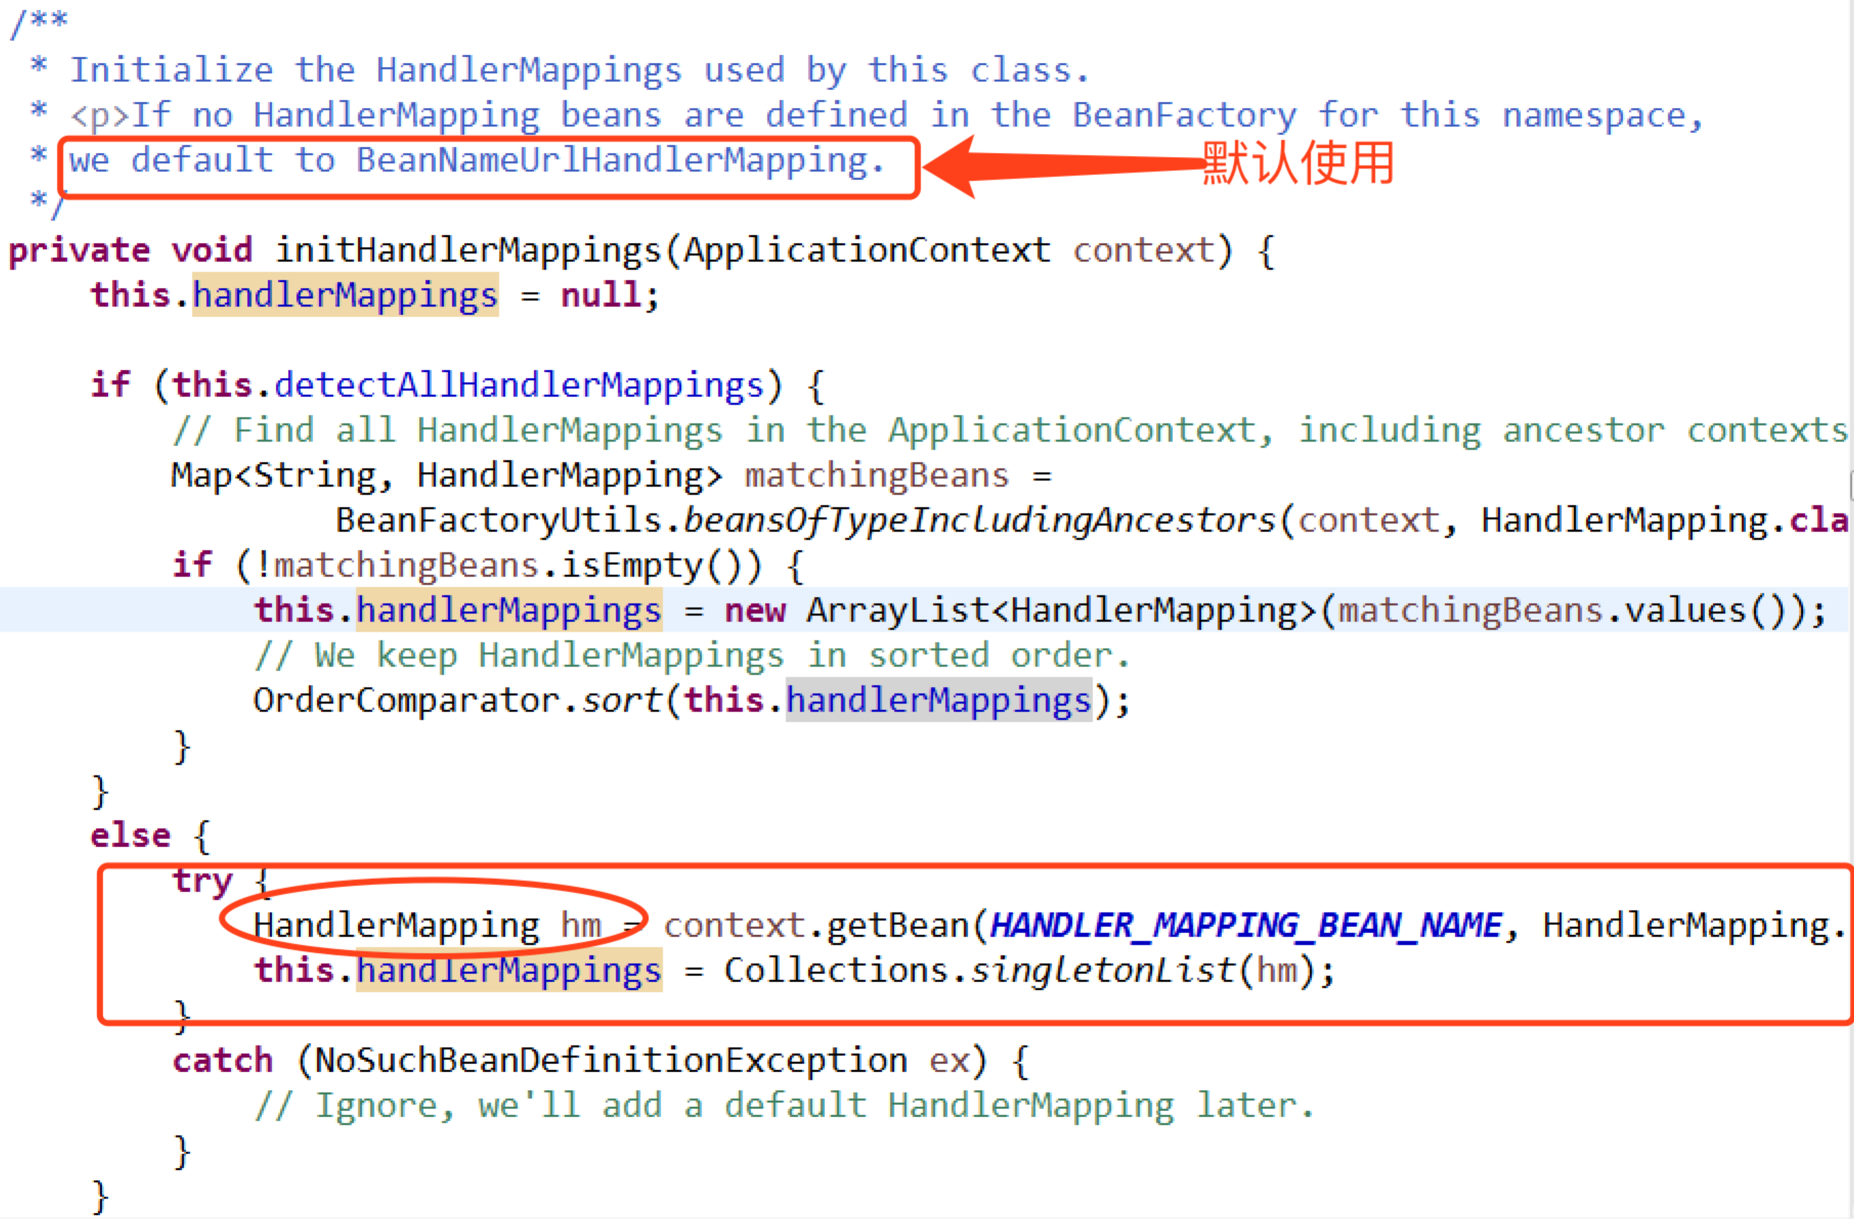

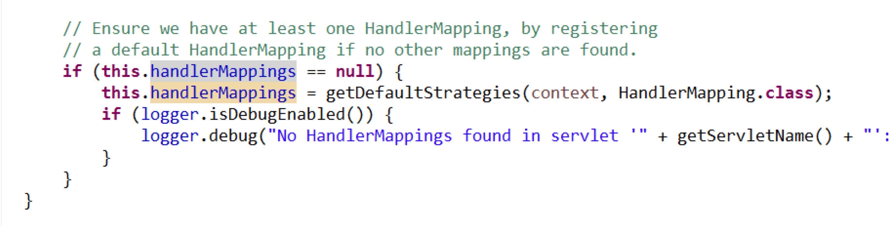

由该方法可以看出,SpringMVC框架默认的处理器映射器是BeanNameUrlHandlerMapping.该方法中会创建出来HandlerMapping对象hm.

## 4.2. initHandlerAdapter()方法源码:

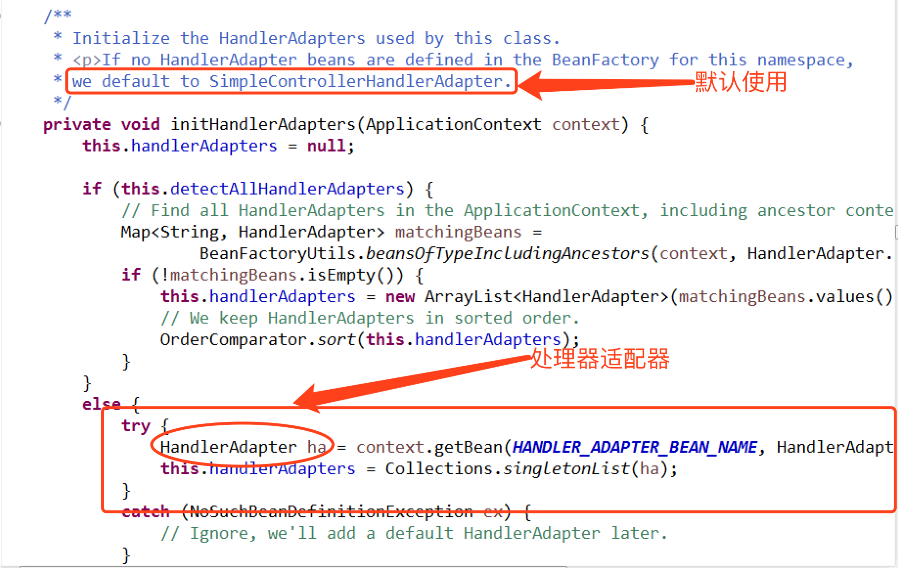

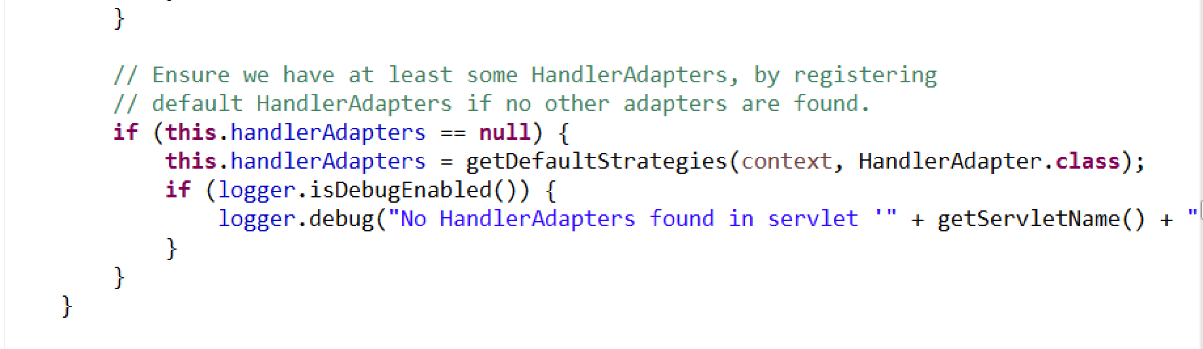

由该方法中可以看出,SpringMVC默认使用的处理器适配器是SimpleControllerHandlerAdapter,在该方法中会创建出适配器对象ha.

## 4.3. initViewResolver()方法源码:

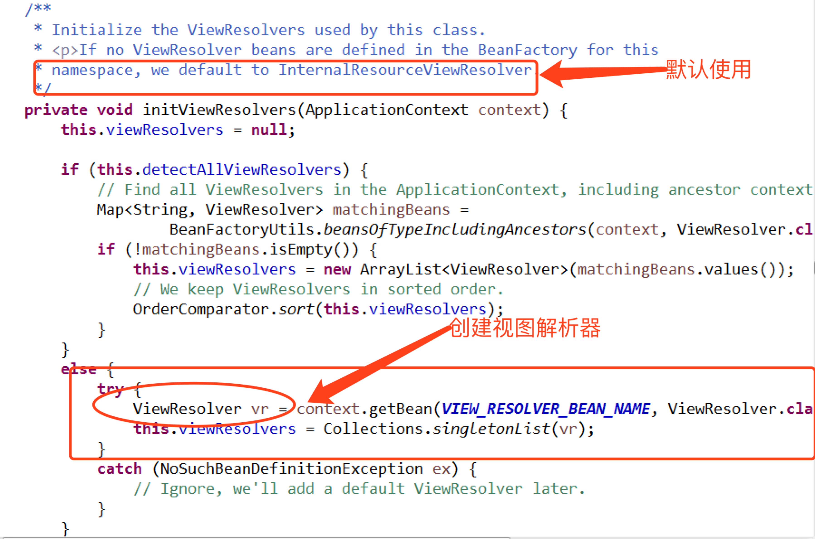

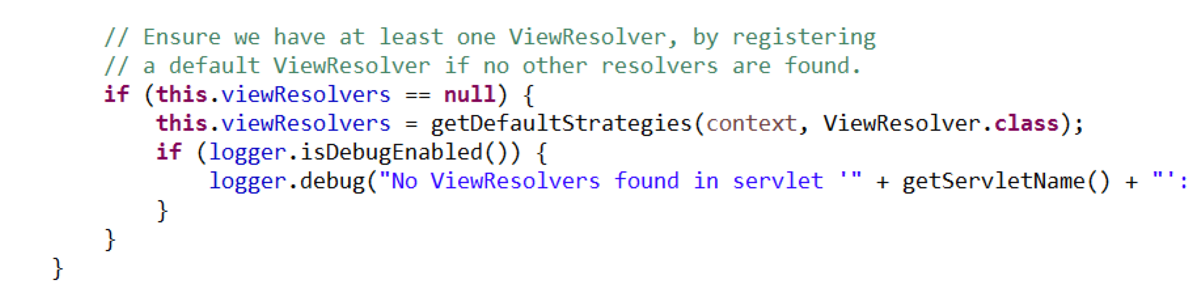

由该方法可以看出,默认的视图解析器是InternalResourceViewResolver解析器.

在该方法中可以创建出视图解析器对象vr.

# 5.doService()方法源码分析:

初始化完毕后,其实就是相当于执行完了servlet的init()方法了,接下来会执行servlet的doService()方法.

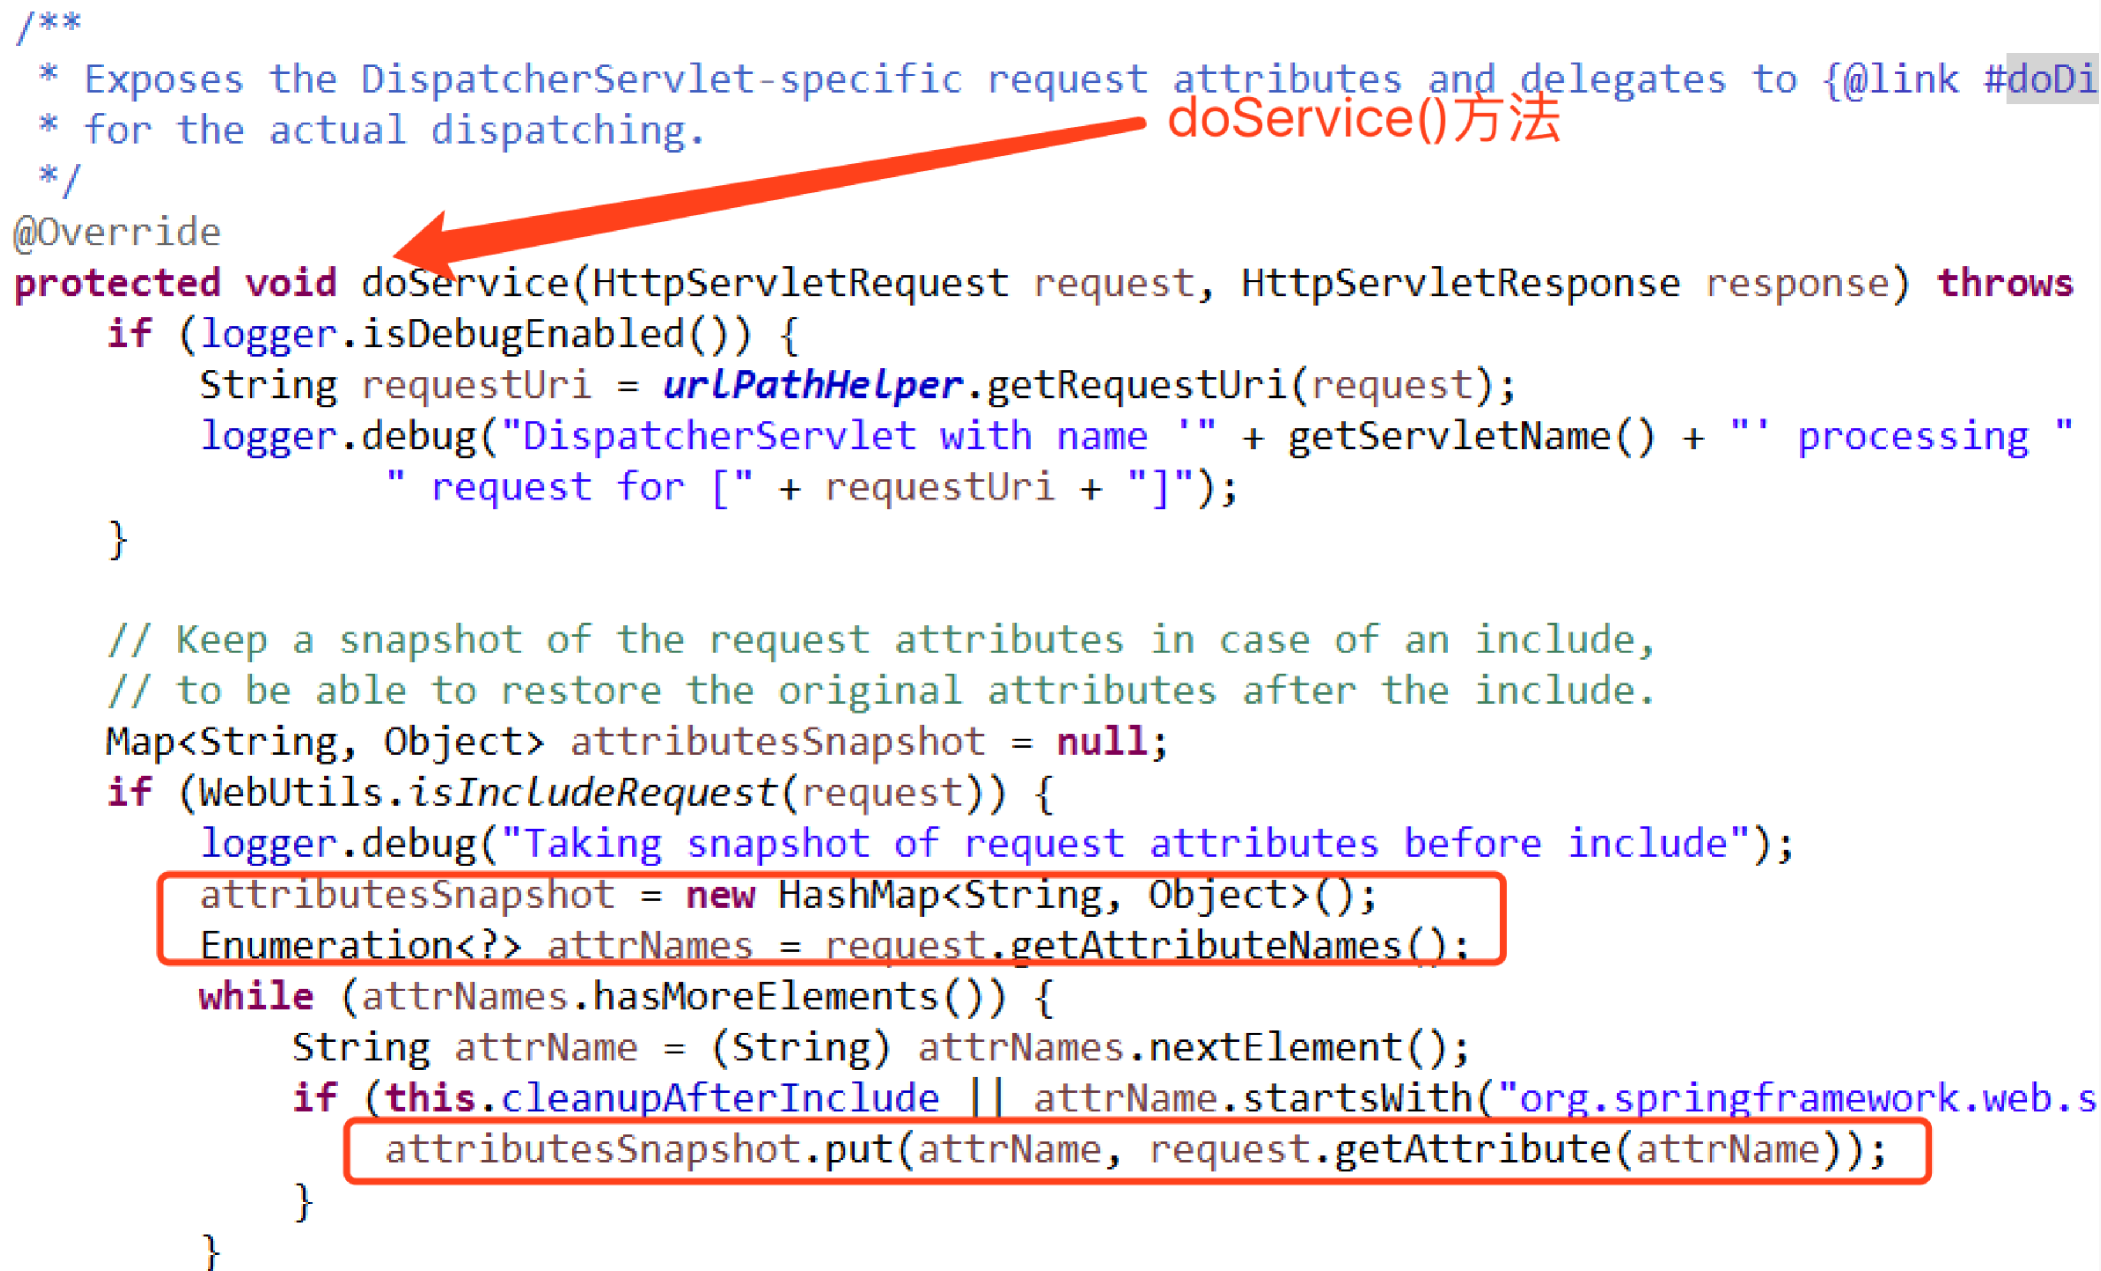

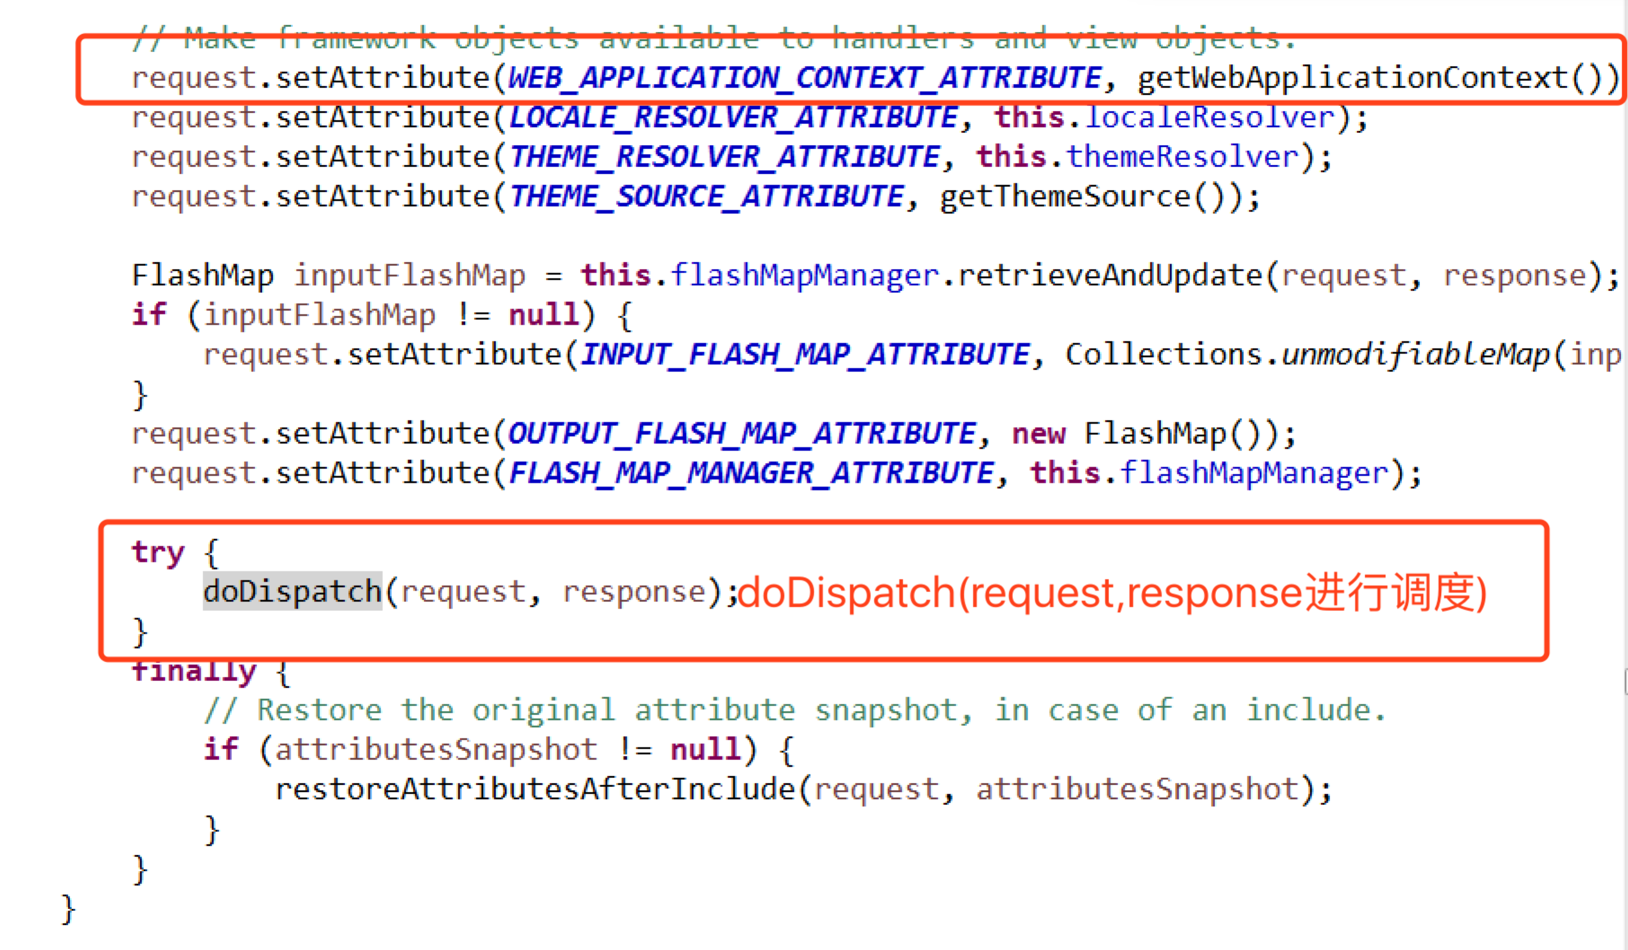

**在doService()方法中首先对request进行各种必要的属性设置.最重要的是在该方法中会调用doDispatch()方法,对HTTP的request请求进行处理和响应!**

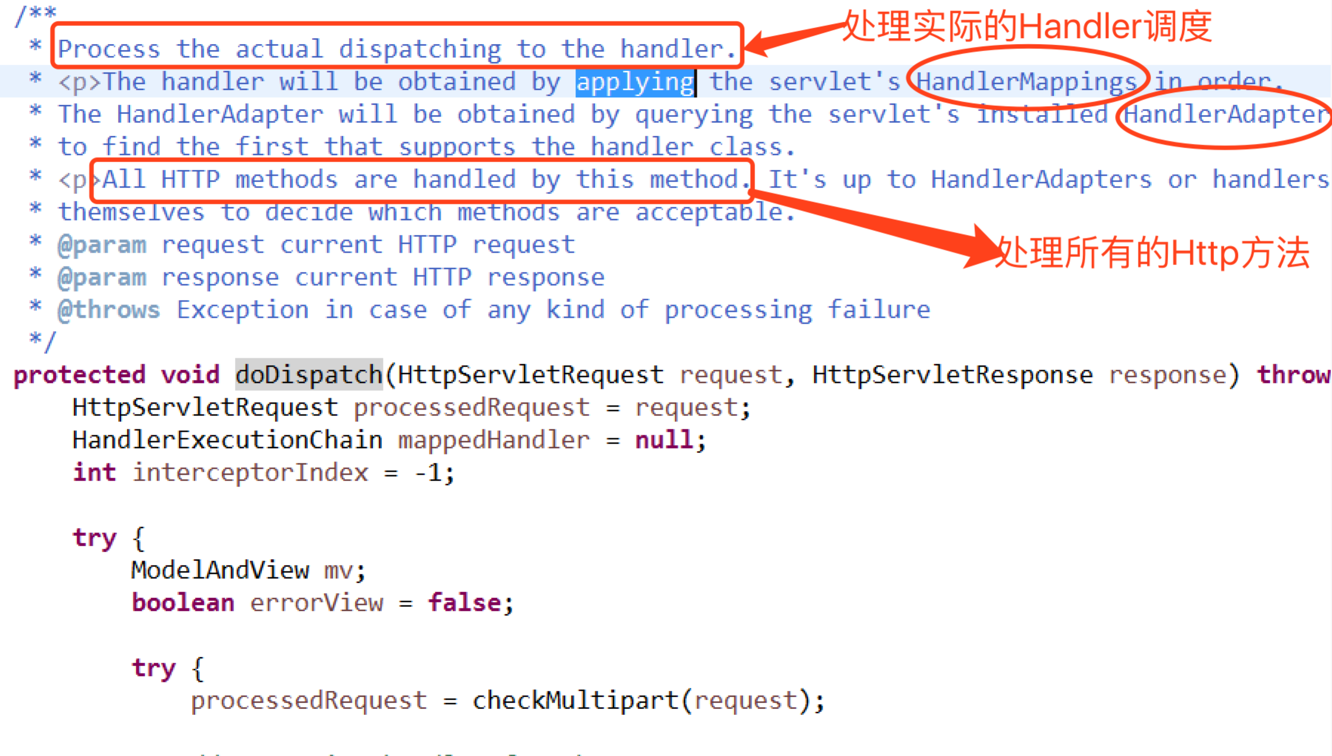

## 5.1 doDispatch()方法的调用顺序:

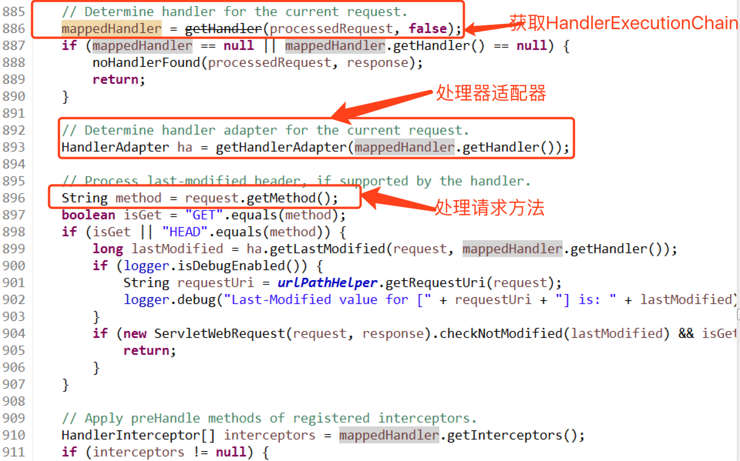

1.首先是获取HandlerExecutionChain,也就是Handler的一个执行链, 得到一个个的Handler对象,该对象会交给HandlerAdapter来处理;

2.将Handler对象交给HandlerAdapter来处理,得到适配器对象ha;

3.利用适配器对象ha,来处理具体的请求,得到ModelAndView对象mv;

4.得到ModelAndView的对象mv后,设置逻辑视图名,进行跳转前的设置;

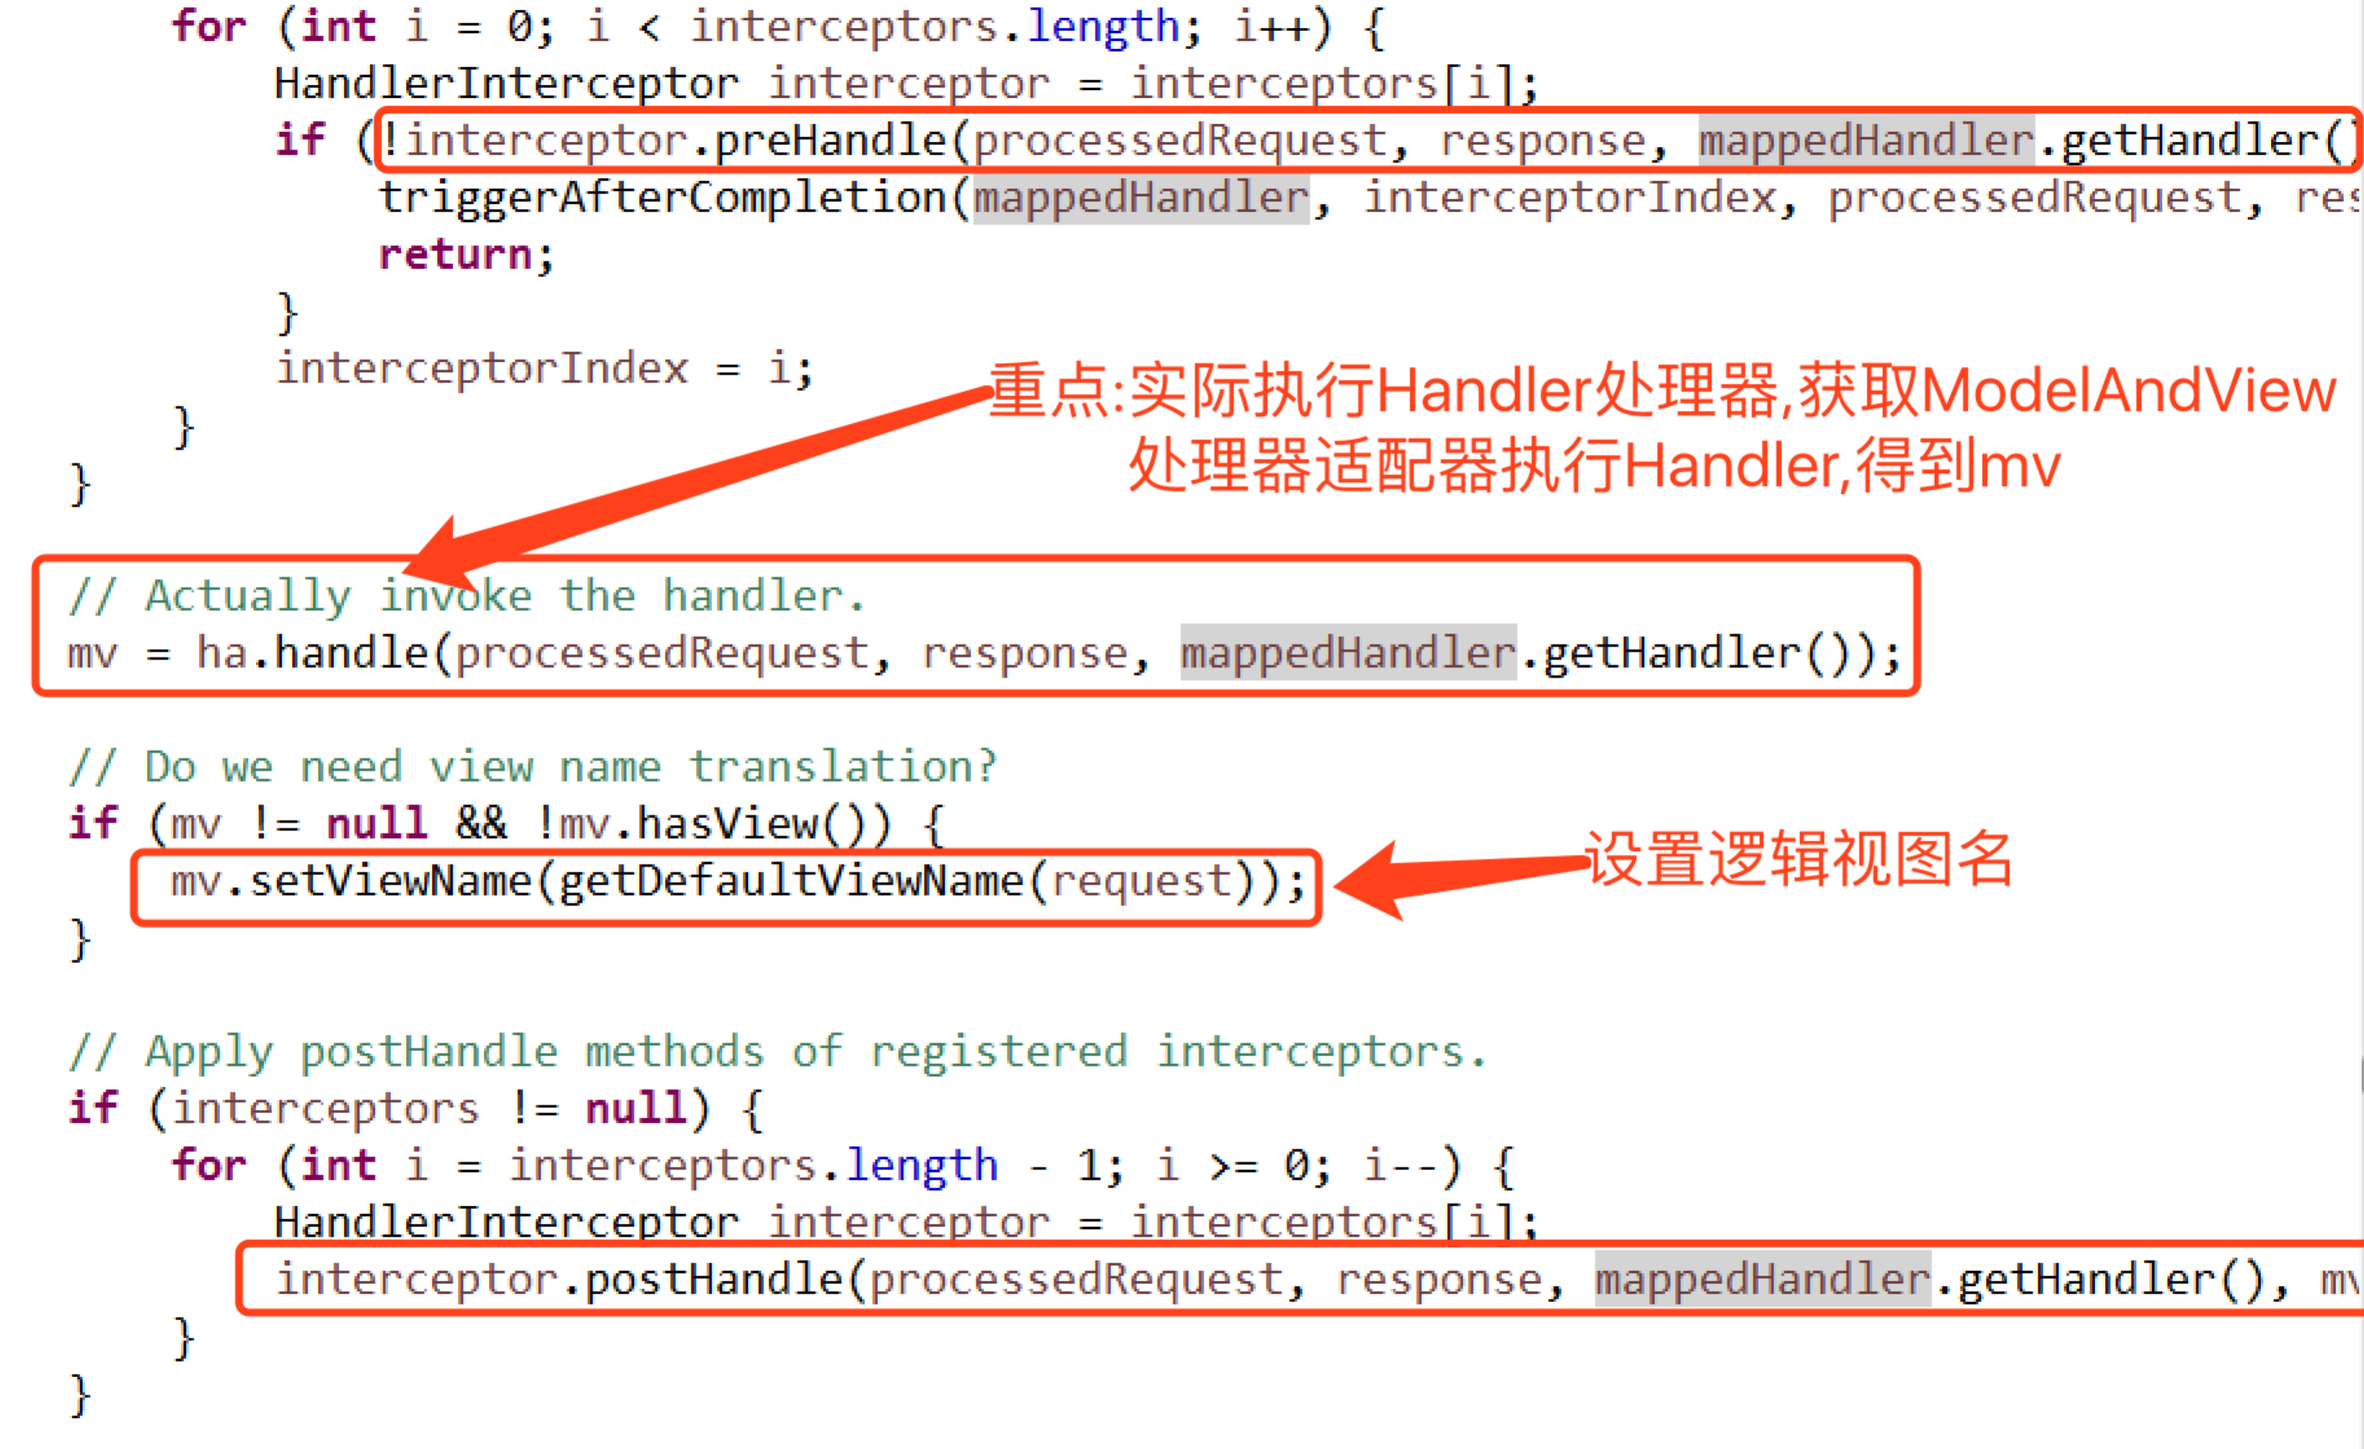

5.利用得到的mv对象进行视图渲染,将填充了数据后的视图view给显示加载出来展现.

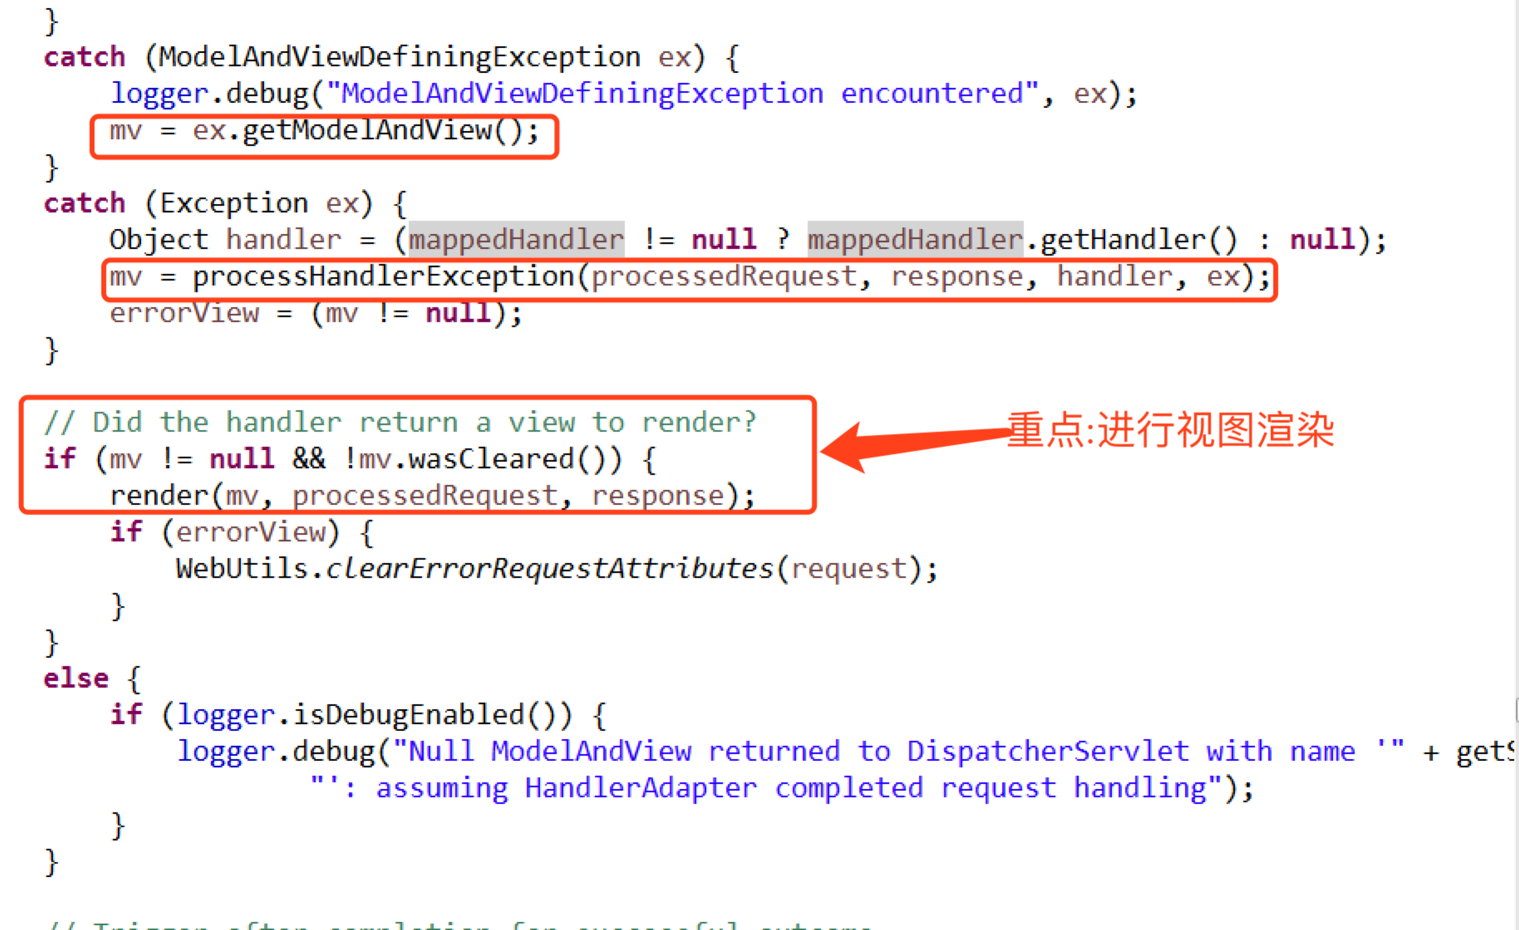

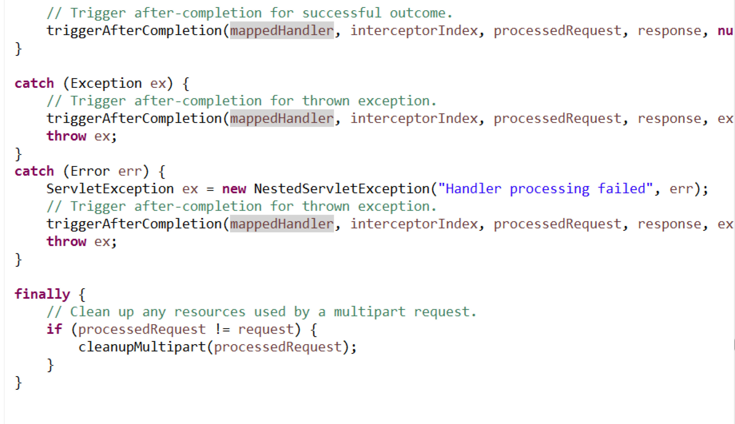

# 6.render()视图渲染的源码分析:

render()渲染方法,是SpringMVC请求中的最后一步,视图渲染后,整个请求处理就算是完成了.

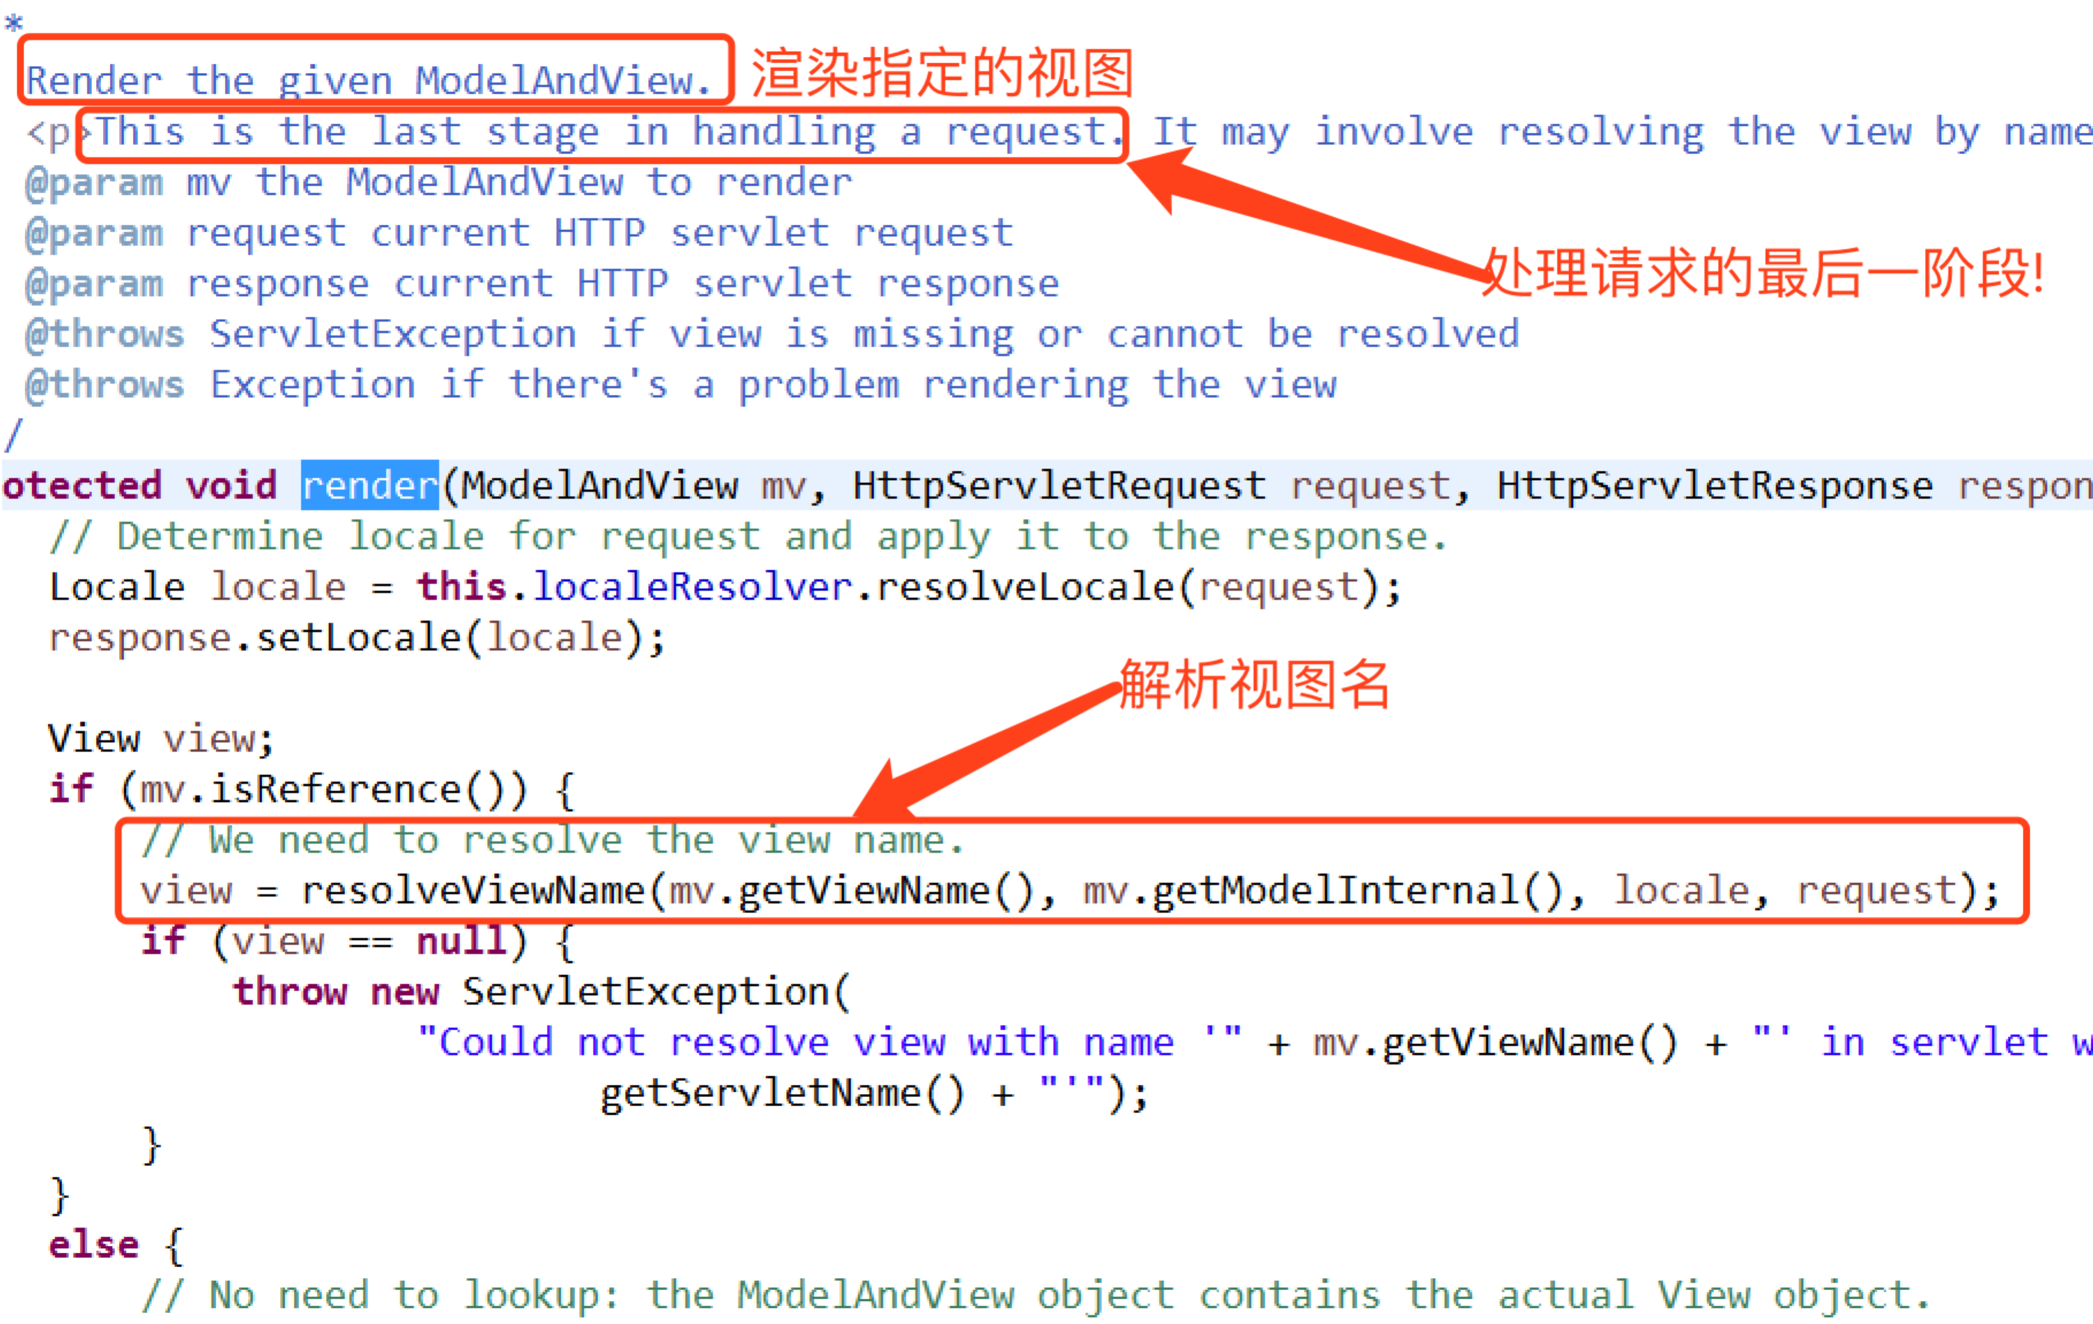

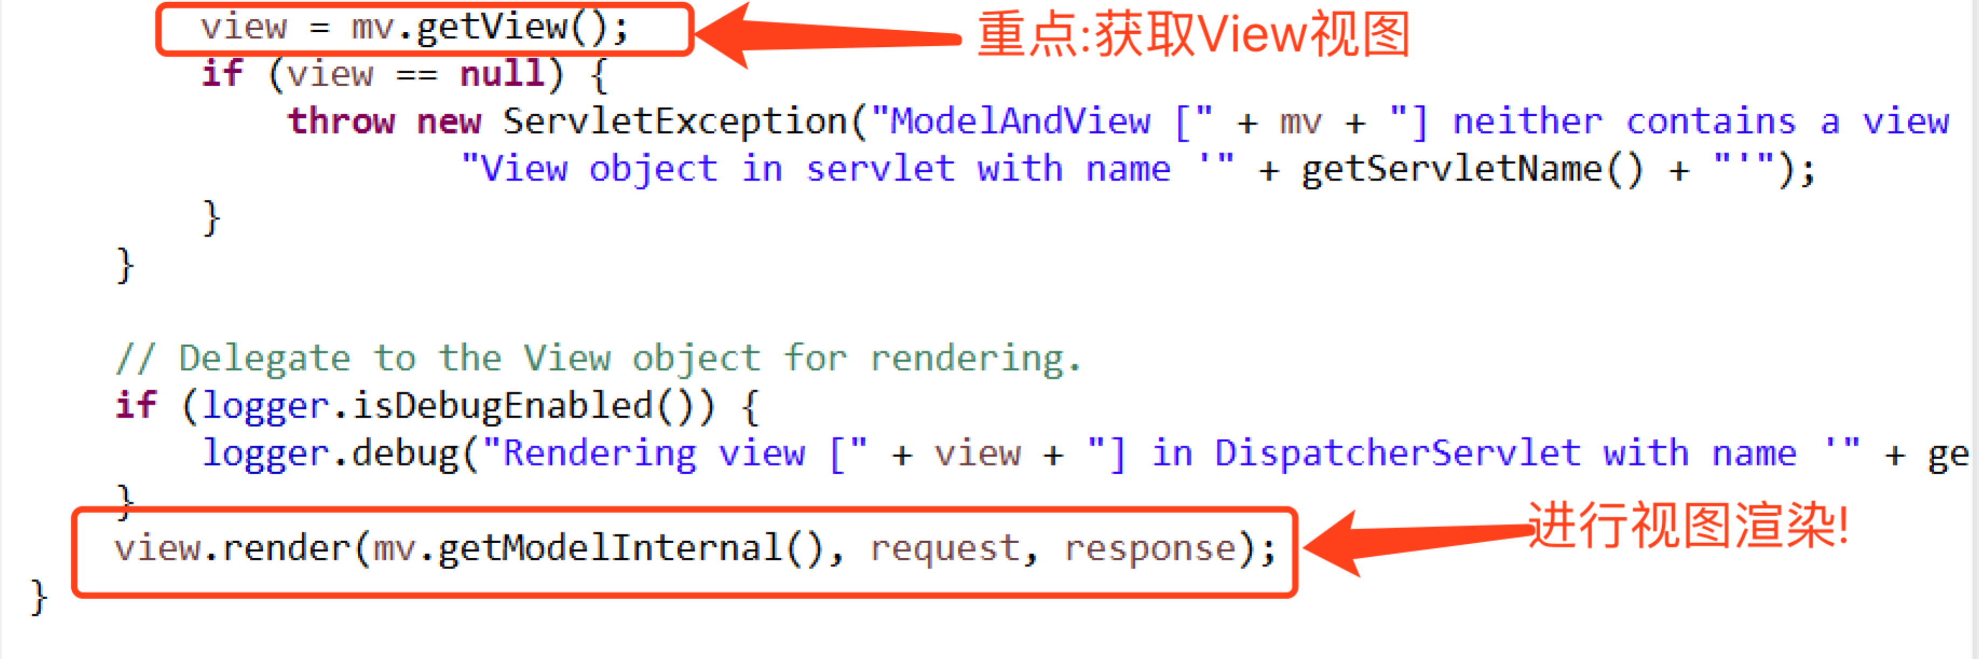

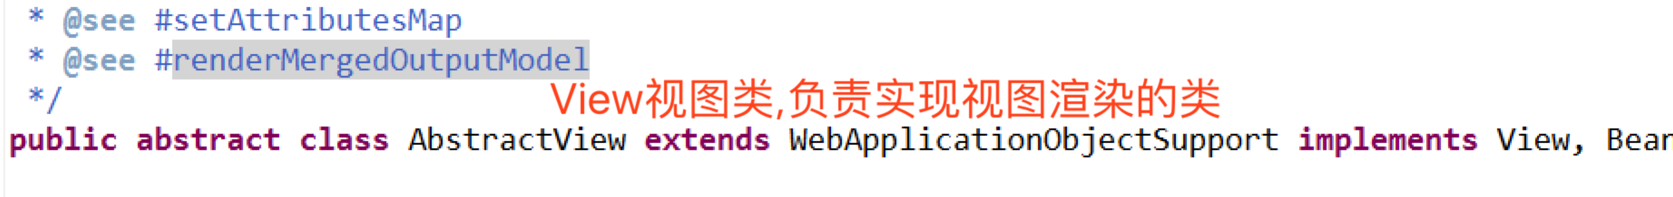

调用View类中的render()方法,真正进行视图渲染.

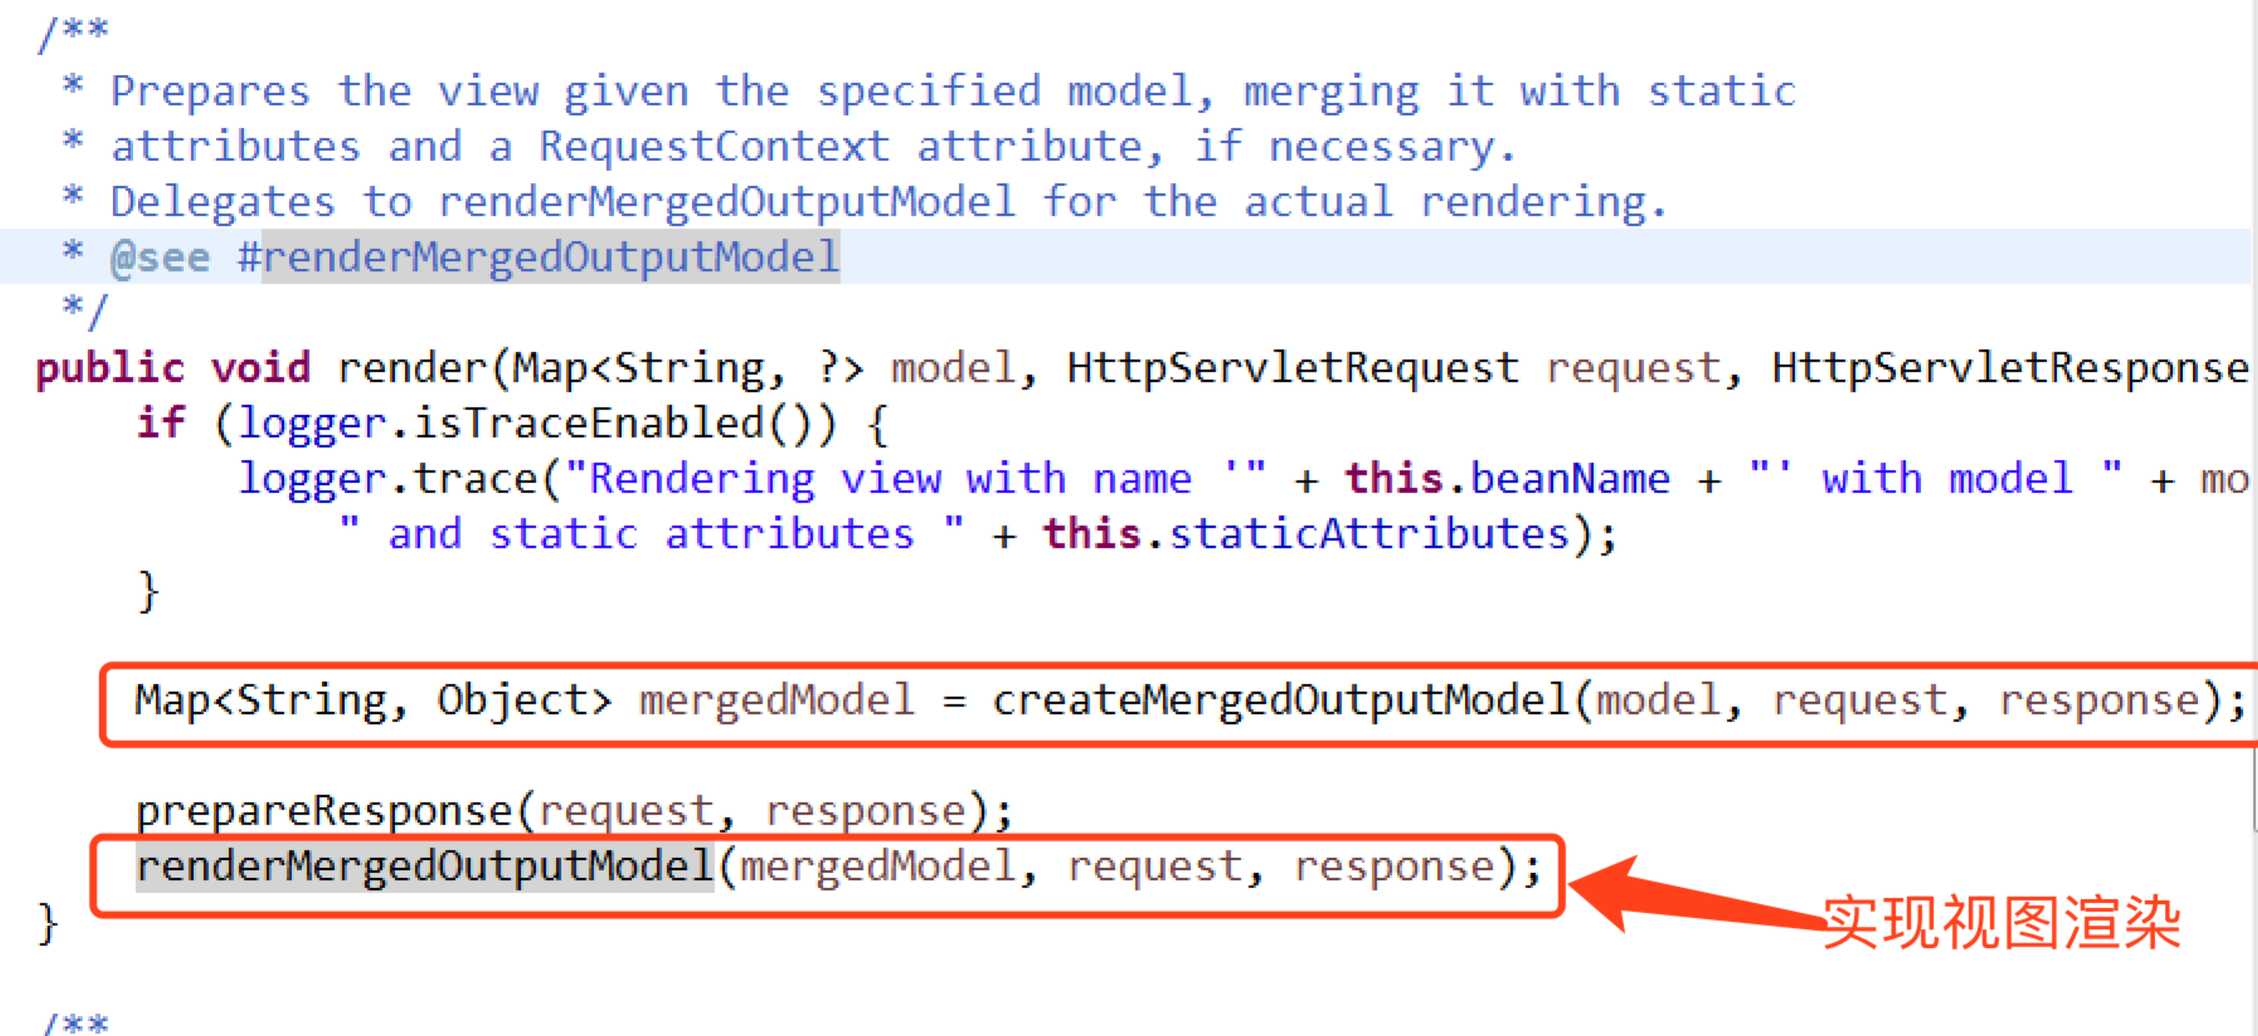

# 7.AbstractView.renderMergedOutputModel()源码分析:

